**UNIVERSIDAD TECNOLÓGICA NACIONAL**

**FACULTAD REGIONAL TUCUMÁN**

**Departamento de Ingeniería Electrónica**



|

**“CONTROL Y MONITOREO DE VACÍO TERAPÉUTICO”**

**Proyecto Final**

**Estudiantes: “*de haro Diego Enrique, Rivera Suarez Gonzalo Nicolás*”**

**Tutor Docente: “*Ing. Ormachea Miguel*”**

**Índice de Contenido**

AGRADECIMIENTOS 1

Introducción 3

Resumen 5

Capítulo 1: Formulación del proyecto 5

1.1.- Requisitos técnicos, económicos, financieros y alcance 5

1.2.- Planificación: metodología de trabajo, etapas, plazos, recursos humanos y materiales 6

Capítulo 2.- Evaluación del proyecto 6

2.1.- Evaluación económica – financiera de los recursos necesarios para la realización del proyecto en su etapa de prediseño, diseño y construcción a nivel prototipo o referencial. 6

2.2.- Evaluación económica – financiera de los recursos necesarios para la producción y comercialización del proyecto. 7

2.3.- Evaluación económica – financiera de los recursos necesarios para la producción y comercialización del proyecto. 9

Capítulo 3: Desarrollo de dispositivos electrónicos 15

3.1.- Descripción del proyecto. 15

3.2.- Descripción del diseño del/los dispositivos. 15

3.3.- Diagrama en bloque general del diseño /desarrollo realizado. Funcionamiento global. 18

3.4.- Esquema eléctrico general y conexionado. 18

[3.5.- Esquema Eléctrico individual o sectorial.](https://docs.google.com/document/d/1AkVtV0uOZfUwAgIiQxPEv60wBZR8EpbH/edit#heading=h.2grqrue) 20

3.6.- Esquema de conexionado. Descripción de enlaces. 23

3.7.- PCB general e individual mediante Altium 16. 23

3.8.- Construcción, Pruebas y Ensayos de funcionamiento 24

3.9.- Diseño - Construcción de Gabinete. 26

[Capítulo 4: Desarrollo de Firmware](https://docs.google.com/document/d/1AkVtV0uOZfUwAgIiQxPEv60wBZR8EpbH/edit#heading=h.vx1227) 29

4.1.- Diagrama de flujo del sistema informático desarrollado 29

[4.2.- Detalle de rutinas y subrutinas desarrolladas a nivel de firmware](https://docs.google.com/document/d/1AkVtV0uOZfUwAgIiQxPEv60wBZR8EpbH/edit#heading=h.3fwokq0) 30

[4.3.- Entorno de programación utilizado.](https://docs.google.com/document/d/1AkVtV0uOZfUwAgIiQxPEv60wBZR8EpbH/edit#heading=h.1v1yuxt) 32

Capítulo 5: Utilización de Software adicional 33

5.1.- Altium 16 33

5.1.2- Solidworks 2016 34

5.1.3- ThingSpeak……………………………………………………………………………………………………………………………………. 34

Capítulo 6: Resultados (comparación de la Propuesta y lo realizado) 35

6.1.- Análisis de los resultados individuales y generales según la Integración de partes y funcionamiento integral 35

6.2.- Análisis del alcance de los objetivos del proyecto. 35

6.3.- Análisis de cuestiones no previstas pero que surgen como beneficio adicional del proyecto. 35

6.4.- Ventajas/desventajas del diseño y construcción del dispositivo. 35

6.5.- Análisis de Factibilidad de producción y comercialización. 36

6.6.-Influencia entre el medio ambiente y la sociedad. 36

[BIBLIOGRAFÍA 36](https://docs.google.com/document/d/1AkVtV0uOZfUwAgIiQxPEv60wBZR8EpbH/edit#heading=h.ihv636)

CONCLUSIÓN 38

ANEXO: 38

Hojas Técnicas de elementos utilizados. 38

# **Introducción**

**Este proyecto se basa en el control y monitoreo de vacío que se hará sobre pacientes que presenten heridas de gravedad, mediante un tratamiento llamado terapia V.A.C (cierre asistido por vacío o sus siglas en inglés Vacuum Assisted Clousure). La terapia V.A.C es un tratamiento avanzado de cicatrización de heridas que utiliza un apósito de esponja que actúa como interfaz entre la superficie de la herida y una fuente de vacío que se puede integrar en la práctica terapéutica del médico para la cicatrización de las mismas, la optimización del cuidado del paciente reduciendo el edema local, estimulando el flujo sanguíneo, eliminando la secreción y la reducción de costes. Es una terapia flexible que puede usarse en el hospital y en el domicilio.**

**Este dispositivo electrónico control y monitoreo de vacío terapéutico se utilizará para ayudar a la cicatrización de las heridas a través de una acción multimodal, bajo la influencia de una presión negativa continua o intermitente con intensidad de vacío ajustable por el usuario. El vacío estará a cargo de una bomba de vacío la cual estará controlada mediante un sistema de control previamente seteado por el personal médico de acuerdo a la terapia que necesite el paciente en ese momento. Esto se realizará gracias a que el monitor de vacío tendrá dos modalidades de funcionamiento, modo 1 y modo 2. El primero será el modo continuo donde el personal médico seleccionará la presión negativa deseada y el dispositivo monitor de vacío mantendrá esa presión negativa estable, hasta que el personal médico lo detenga. En el modo 2 o modo intermitente, también se podrá seleccionar la presión negativa durante un intervalo de tiempo en minutos en el cual se hará el vacío y un intervalo de tiempo en minutos en el cual el dispositivo dejará de ejercer presión negativa, ambos intervalos serán seleccionados por el personal médico en múltiplos de 5 minutos para dar mayor flexibilidad en las terapias V.A.C.**

**El dispositivo electrónico control y monitoreo de vacío terapéutico tendrá distintas alarmas, las cuales nos informarán del estado de la terapia y posibles problemas que se pueden presentar tales como: nivel máximo admitido para el recipiente de depósito, recipiente de depósito no conectado o paciente, entre otras que se detallarán en un manual de usuario.**

**También contará con un sistema de monitoreo online propio del dispositivo monitor de vacío para brindar el estado actual de la terapia en forma remota a través de una red WiFi, donde las enfermeras o personal médico autorizado pueden estar chequeando su estado o si hay algún problema desde otro lugar o desde una sala de enfermería, por ejemplo.**

* **De esta manera se refina el equipo electrónico para obtener los siguientes alcances:**
* **Construir un dispositivo electrónico monitor de vacío para ofrecer un sistema avanzado de cicatrización para heridas de gravedad y de ese modo brindar a la salud pública o privada una herramienta de terapia libre de fármacos costosos y tiempos de curación reducidos.**
* **Fiabilidad: el dispositivo monitor de vacío contará con un sistema de alarmas y mensajes que se visualizará en una pantalla de grandes dimensiones, para garantizar el correcto funcionamiento del mismo.**
* **Visualización en tiempo real de las variables de interés en el mismo monitor de vacío y de forma online.**
* **Implementaremos el sistema de control y visualización sobre un microcontrolador de 32 bits de grandes prestaciones y gran velocidad de procesamiento de la marca ST microelectronics, en una placa de montaje superficial SMD.**
* **Diseño y construcción propia sobre un PCB diseñado mediante la herramienta ALTIUM que agiliza el resultado.**

**El PCB se construirá en material FR4 y todos los componentes pasivos y activos serán de montaje superficial SMD.**

# **Resumen**

**El equipo electrónico que se realizará, cumplirá la función de una terapia V.A.C que es un tratamiento avanzado de cicatrización de heridas, para ello mediante un control y monitoreo online constante de dicha terapia.**

# **Capítulo 1: Formulación del proyecto**

## **1.1.- Requisitos técnicos, económicos, financieros y alcance**

| N° | **Descripción Bienes de Consumo** | | | |  | MONTO $ |
| --- | --- | --- | --- | --- | --- | --- |
| 1 | **STM32F407VGT6** | | | |  | 1445 |
| 2 | **DISPLAY LCD TFT 3” COLOR** | | |  |  | 2600 |
| 3 | **MODULO WIFI ESP8266** | |  |  |  | 394 |
| 4 | **MOTOR DC 6W (BOMBA DE VACIO 5l/min 65kpa** | | | |  | 5730 |
| 5 | **PCB FR4 tipo doble/PTH SMD** | |  |  |  | 1600 |
| 6 | **COMPONENTES VARIOS** | | |  |  | 800 |
| 7 | **OTROS INSUMOS** | | |  |  | 2200 |
|  |  |  |  |  | **TOTAL** | **14769** |

El proyecto consta con un hardware en el cual utilizó un microprocesador STM32F407VGT6 de la familia ST microelectronics. Se diseñó la placa electrónica con el software Altium Designer 16. El PCB fue realizado por una empresa tercerizada.

**1.2.- Planificación: metodología de trabajo, etapas, plazos, recursos humanos y materiales.**

| **Actividades** | **6** | **7** | **8** | **9** | **10** | **11** |
| --- | --- | --- | --- | --- | --- | --- |
| ***Diseño del controlador*** | **X** |  |  |  |  |  |
| ***Circuito PCB*** |  | **X** |  |  |  |  |
| ***Diseño de firmware y***  ***Implementación, armado de los dispositivos*** |  |  | **X** |  |  |  |
| ***Implementación del software y montaje*** |  |  |  | **x** | **x** |  |
| ***Pruebas y correcciones*** |  |  |  |  |  | **X** |
| ***Finalización del Proyecto*** |  |  |  |  |  | **X** |

# 

# **Capítulo 2.- Evaluación del proyecto**

## **2.1.- Evaluación económica – financiera de los recursos necesarios para la realización del proyecto en su etapa de prediseño, diseño y construcción a nivel prototipo o referencial.**

**Costos de I&D del proyecto:**

Los costos de los materiales iniciales que se usará:

* Total materiales = $14769
* Costo horas desarrollo: 5 hs x 20 días x 3 meses x $700 **= $150000**
* costo de producción mensual = (5 hs x 20 días x $700c/hs) + $14769 = **$84769**
* cotizacion en dolares del proyecto : **1 dólar = $ 155**
* materiales = **usd 95.28**
* costo de producción mensual = **usd 547**

**Costo Total I&D =** $14769 + $210000 **= $224769 = uSd 1450.12**

## **2.2.- Evaluación económica – financiera de los recursos necesarios para la producción y comercialización del proyecto.**

Partiendo del criterio de que se puede cumplir con los objetivos por distintos medios o instrumentos y el más deseable de los diferentes proyectos o alternativas es el de mínimo costo, cualquiera sea la fuente de financiación, pública, privada o mixta es imprescindible realizar una evaluación del proyecto a desarrollar.

La evaluación en términos de costos comparativos y beneficios esperados para diferentes alternativas técnicas o procesos de ingeniería es imprescindible ya que no se puede ejecutar un proyecto por atractiva que sea la idea original si no es producto del resultado de una evaluación técnica, económica y financiera, incluso anteproyectos socialmente inevitables de realizar.

Cualquiera sea la fuente de financiación, sean recursos financieros públicos, privados o mixtos e incluso para la formulación de un plan de negocios es imprescindible la evaluación económica-financiera y correcta formulación técnica de los proyectos.

**El precio y su relación con la oferta y la demanda**

En un sistema de libre empresa y de economía globalizada, aún adoptada por China en la organización de la producción y comercialización, el precio de los bienes y servicios está dado por el principio de oferta y la demanda. Determinar el precio es uno de los objetivos de la evaluación técnica, económica y financiera, puesto que incluye el margen de utilidad del emprendimiento y el retorno o recuperación de la inversión en un mercado que puede ser altamente competitivo o con severas restricciones.

**Curva de demanda:**

Indica la relación existente entre las cantidades de un producto que los compradores están dispuestos a adquirir y el precio del mismo. En el precio está incluida la rentabilidad. La cantidad demandada se mueve de forma inversa al precio: si el precio de un bien sube la demanda baja, mientras que si el precio baja su demanda aumenta. Desde luego que este es un comportamiento razonable y habitual de los mercados, y se debe aclarar que hay países que tienen otro tipo de economía y no necesariamente se cumple con esto. Además, hay actividades como la distribución de energía eléctrica, gas o agua que son monopólicas y pueden no seguir este comportamiento en la determinación de precios.

**Curva de Oferta:**

Es la relación entre la cantidad de un producto que se pone a la venta y su precio. La oferta determina la cantidad de un bien que los vendedores ofrecen al mercado en función del nivel de precio. 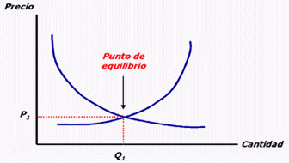

A partir de la evaluación del proyecto es clave determinar el punto de equilibrio a partir del cual el emprendimiento o inversión comienza a tener rentabilidad. Este punto de equilibrio está relacionado con el mercado, a partir del punto de equilibrio la demanda total es satisfecha a un precio dado por dicho punto, partir de aquí se comienza a jugar con el mercado para aumentar la ganancia, pero el precio del punto de equilibrio es el valor mínimo al que se debe vender un bien o un servicio.

El Punto de Equilibrio, o punto de quiebre, es el punto en donde los ingresos totales recibidos por ventas se igualan a los costos totales asociados con la producción de bienes o de servicios, a partir del mismo surge el precio de referencia del producto con un margen de rentabilidad determinado para no tener pérdidas. El Punto de Equilibrio es utilizado para determinar la rentabilidad de un producto o de un servicio, y para su determinación es fundamental saber los costos económicos y financieros, capital de trabajo, el comportamiento del mercado, entre otros elementos que varían según el tipo de actividad o emprendimiento y las cantidades que se deben producir para no sufrir pérdidas. Es una medida de la utilidad o de la pérdida, ya que por debajo de dicho punto se pierde y hacia arriba se comienza a tener ganancia o utilidad, a mayor distancia o alejamiento hacia arriba del punto de equilibrio se incrementan las ganancias o utilidades de un producto o servicio.

## **2.3.- Evaluación económica – financiera de los recursos necesarios para la producción y comercialización del proyecto.**

**Costo de producción:**

**Costo de producción de 1 equipo** = (materiales + mano de obra)

**Costo de producción de 1 equipo** = **u$d 547**

**Valor de venta un equipo** = costo de producción de un equipo * Markup

**costo de venta de un producto = u$d 547 x 1.40 = u$d 766**

* En el primer año se espera una venta de 8 equipos. **VP = u$d 766**
* En el segundo año se espera una venta de 10 equipos. **VP = u$d 769**
* En el tercer año se espera una venta de 13 equipos. **VP = u$d 771**
* En el cuarto año se espera una venta de 17 equipos. **VP = u$d 771**
* En el quinto año se espera una venta de 20 equipos. **VP = u$d 773**

Se requiere una inversión inicial de u$d 5000 en concepto de préstamo bancario a 5 años.

**Se calcula un ingreso esperado**:

**Ingreso año 1:** u$d 766 x 8 = **u$d 6128**

**Ingreso año 2:** u$d 769 x 10 = **u$d 7690**

**Ingreso año 3:** u$d 771 x 13 = **u$d 10023**

**Ingreso año 4:** u$d 771 x 17 = **u$d 13107**

**Ingreso año 5:** u$d 773 x 20 = **u$d 15460**

**Cálculo del Costo fijo en año 1:**

Costo de alquileres = u$d 0 (contamos con casa particular)

Costo de maquinarias = u$d 1245.3

Costo préstamo anual = u$d 1000

Costo de interés de inversión anual = (inversión/5) x 8% (tna) = u$d 80

Costos fijos varios (insumos, comunicaciones, etc)= u$d 161.3

Impuestos varios = u$d 867

Mano de obra = u$d 464.5 x 1 empleados

Amortizaciones = u$d 50

Marketing = u$d 195

**Costo fijo total año 1 = u$d 4063.1**

**Cálculo del costo de operación en año 1:**

Materiales = u$d 95.28 x 8 = u$d 762.24

Mantenimiento = u$d 1200

Operación = u$d 600

**Costo de operación total 1er año = u$d 2562.24**

**Egresos totales 1er año = u$d 6625.34**

**Cálculo del Costo fijo en año 2:**

Costo de alquileres = u$d 0 (contamos con casa particular)

Costo de maquinarias = u$d 142.2

Costo préstamo anual = u$d 1000

Costo de interés de inversión anual = (inversión/5) x 8% (tna) = u$d 80

Costos fijos varios (insumos, comunicaciones, etc)= u$d 163

Impuestos varios = u$d 867

Mano de obra = u$d 464.5 x 1 empleados

Amortizaciones = u$d 50

Marketing = u$d 197

**Costo fijo total año 2 = u$d 2963.7**

**Cálculo del costo de operación en año 2 :**

Materiales = u$d 95.28 x 10 = u$d 952.8

Mantenimiento = u$d 1200

Operación = u$d 600

**Costo de operación total 2do año = u$d 2752.8**

**Egresos totales 2do año = u$d 5716.5**

**Cálculo del Costo fijo en año 3:**

Costo de alquileres = u$d 0 (contamos con casa particular)

Costo de maquinarias = u$d 322.6

Costo préstamo anual = u$d 1000

Costo de interés de inversión anual = (inversión/5) x 8% (tna) = u$d 80

Costos fijos varios (insumos, comunicaciones, etc)= u$d 166

Impuestos varios = u$d 870

Mano de obra = u$d 469 x 1 empleados

Amortizaciones = u$d 50

Marketing = u$d 200

**Costo fijo total año 3 = u$d 3157.6**

**Cálculo del costo de operación en año 3 :**

Materiales = u$d 95.28 x 13 = u$d 1238.64

Mantenimiento = u$d 1300

Operación = u$d 650

**Costo de operación total 3er año = u$d 3188.64**

**Egresos totales 3er año = u$d 6346.24**

**Cálculo del Costo fijo en año 4:**

Costo de alquileres = u$d 0 (contamos con casa particular)

Costo de maquinarias = u$d 0

Costo préstamo anual = u$d 1000

Costo de interés de inversión anual = (inversión/5) x 8% (tna) = u$d 80

Costos fijos varios (insumos, comunicaciones, etc)= u$d 168

Impuestos varios = u$d 870

Mano de obra = u$d 469 x 1 empleados

Amortizaciones = u$d 50

Marketing = u$d 200

**Costo fijo total año 4 = u$d 2837**

**Cálculo del costo de operación en año 4 :**

Materiales = u$d 95.28 x 17 = u$d 1619.76

Mantenimiento = u$d 1300

Operación = u$d 600

**Costo de operación total 4to año = u$d 3519.76**

**Egresos totales 4to año = u$d 6356.76**

**Cálculo del Costo fijo en año 5:**

Costo de alquileres = u$d 0

Costo préstamo anual = u$d 1000

Costo de interés de inversión anual = (inversión/5) x 10% (tna) = u$d 80

Costos fijos varios (insumos, comunicaciones, etc)= u$d 172

Impuestos Varios = u$d 875

Mano de obra = u$d 475 x 1 empleados

Amortizaciones = u$d 55

Marketing = u$d 210

**Costo fijo total año 5 = u$d 2867**

**Cálculo del costo de operación en año 5:**

Materiales = u$d 95.28 x 20 = u$d 1905.6

Mantenimiento = u$d 1350

Operación = u$d 650

**Costo de operación total 5to año = u$d 3905.6**

**Egresos totales 5to año = u$d 6772.6**

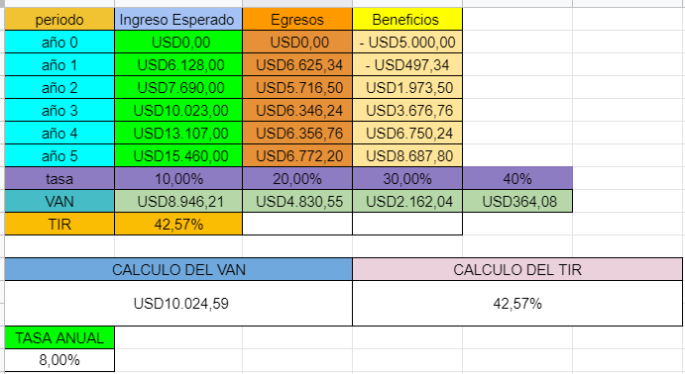

**Capítulo 3: Desarrollo de dispositivos electrónicos**

## **3.1.- Descripción del proyecto.**

El proyecto parte desde el diseño y fabricación del gabinete y tapa, que fue diseñado con el programa Solidworks 2016

La plaqueta fue diseñada con el software Altium Designer 16, la misma está compuesta por un microprocesador **STM32F407VGT6**, cuenta con un módulo de WIFI ESP8266, un **DISPLAY LCD TFT 3” COLOR,** bomba de vacío para la terapia y además todos los componentes electrónicos que la constituyen son SMD.

## 

## **3.2.- Descripción del diseño del/los dispositivos.**

**Dispositivos electrónicos.**

El dispositivo cuenta con una placa central en donde se encuentra el microprocesador y el módulo de WIFI, también cuenta con una bomba para el vacío durante la terapia con su recipiente de residuos, esta misma con las alarmas pertinentes de llenado.

La placa posee distintos circuitos, desde una fuente para el cargado de energía de baterías de ion-litio, control PID pwm mediante un mosfet para la bomba pero para ello cuenta con un sensor de presión, señal necesaria para el PID, en la entrada cuenta con un circuito detector de energía, el cual cumple la función de informar si está o no conectada la fuente exterior o está en funcionamiento las baterías, así también cuenta con la muestra de la carga de las baterías en la pantalla gráfica.

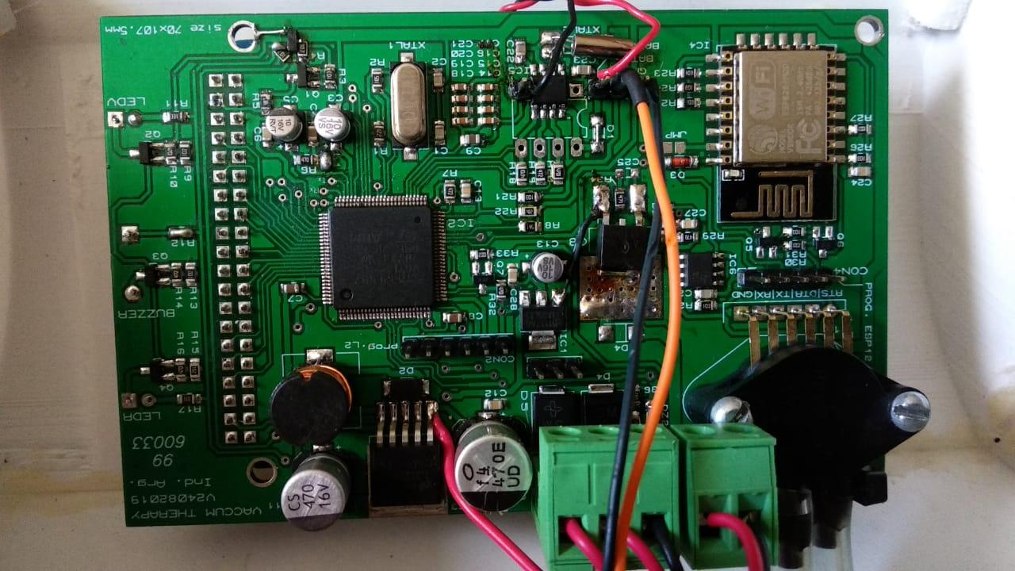

Fig. 3.2a – Placa Principal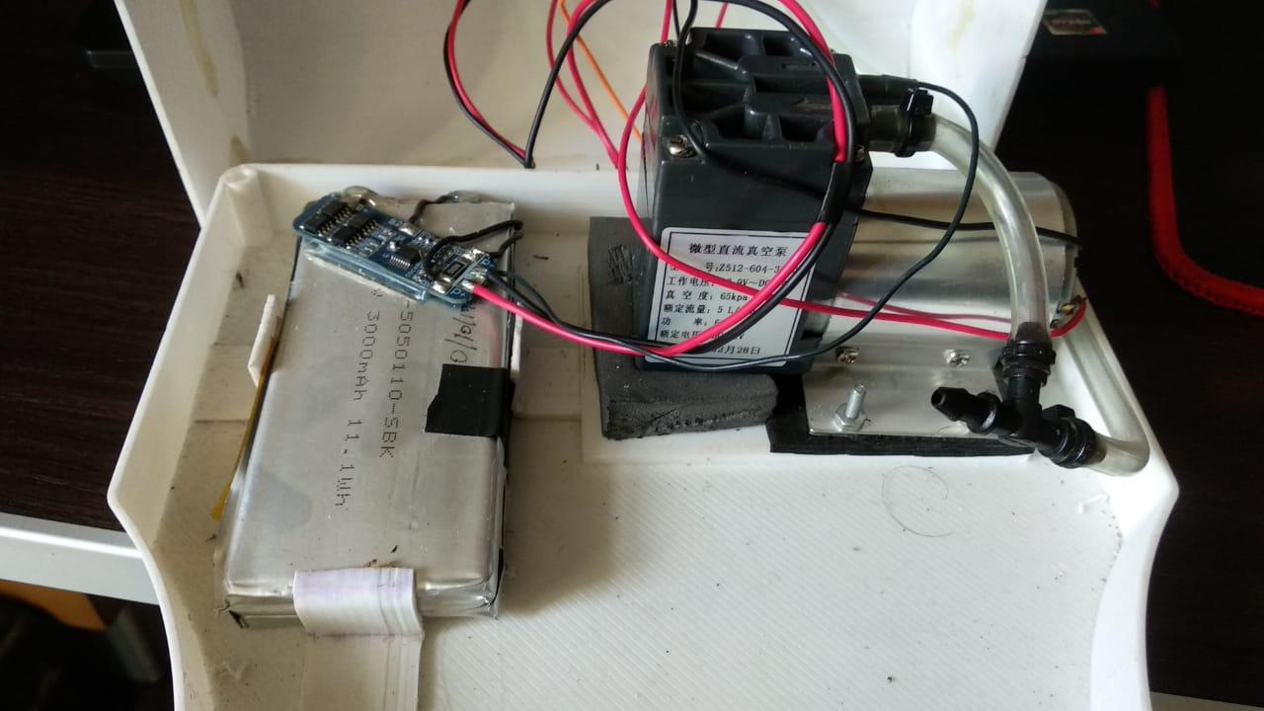

Fig. 3.2b – Placa de cargador de baterías de ion-litio y bomba de vacío

## 

## **3.3.- Diagrama en bloque general del diseño /desarrollo realizado. Funcionamiento global.**

## **ESQUEMA GENERAL**

Fig. 3.3 – Esquema en Bloques General

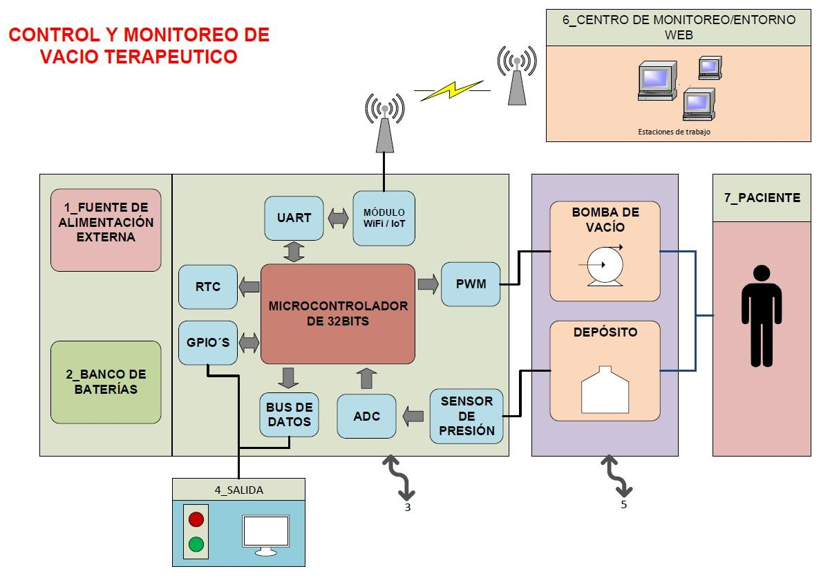

## **3.4.- Esquema Elèctronico general y conexionado. Esquema Eléctrico individual o sectorial.**

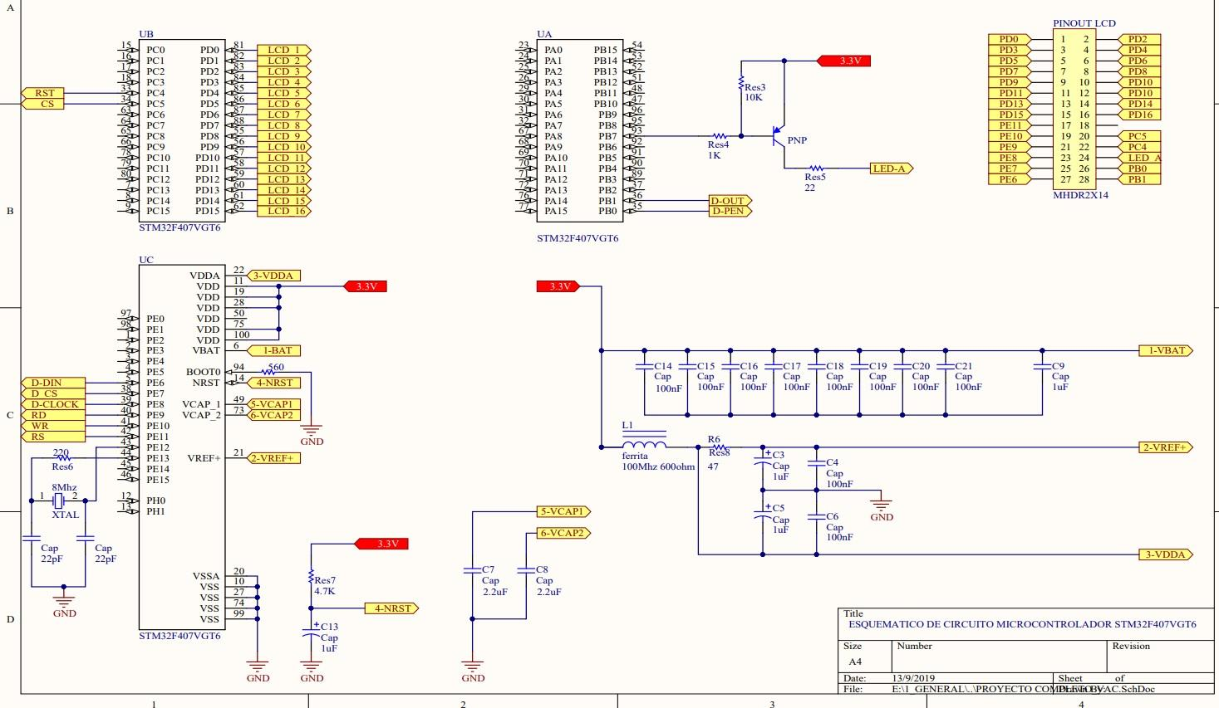

Fig. 3.5a – Esquema Micro

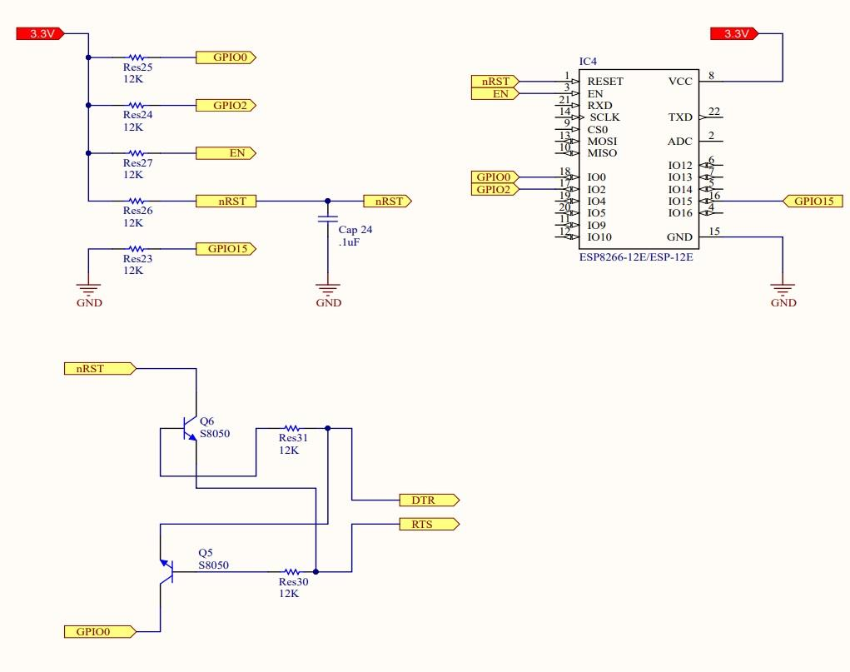

Fig.3.5b modulo WiFi

**3.5.- Distinto Circuitos dentro del PCB**

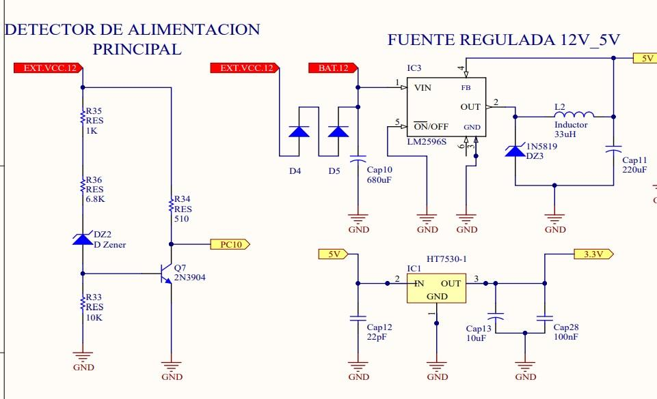

Fig.3.5 detector de alimentación – fuente regulada

Podemos apreciar los circuito del detector de señal de alimentación y la fuente regulada de 12v a 5v y a 3.3v para las funciones del microcontrolador.

Fig.3.5c. RTC reloj de tiempo real.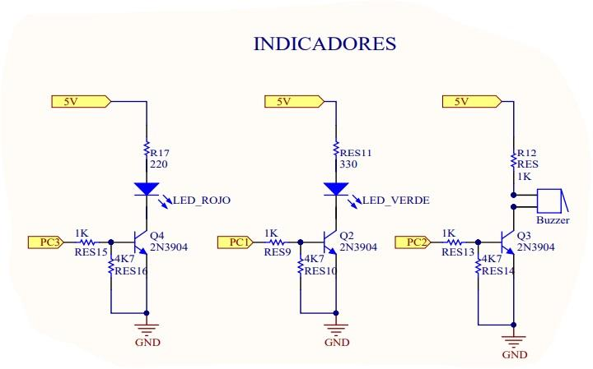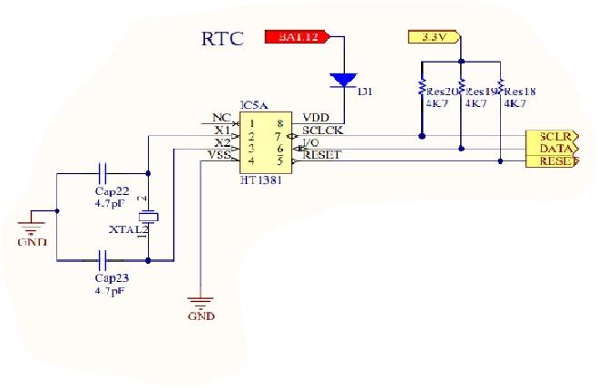

Fig.3.5d. indicadores tanto de alimentación como señales de I/O

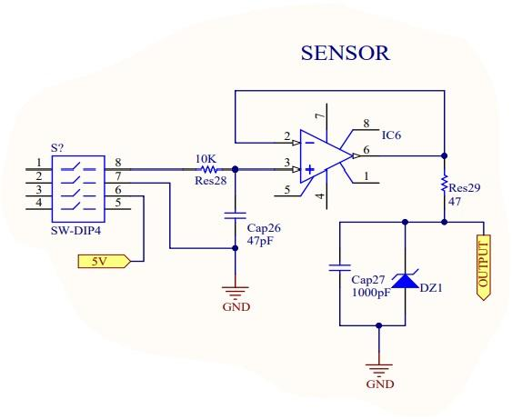

Fig.3.5e. circuito sensor de presión.

## 

## **3.6.- Esquema de conexionado. Descripción de enlaces.**

## 

Fig.3.6a - Esquema de asignación de pines del microcontrolador, asignación general de pines de comunicación

## **3.7.- PCB general e individual mediante Altium 16.**

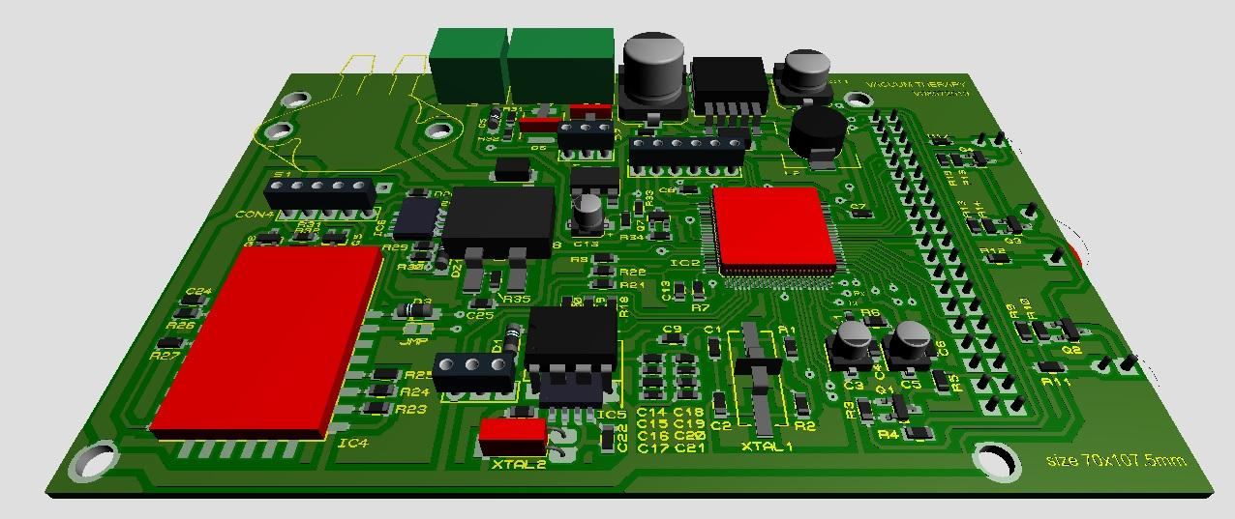

Fig. 3.7a - Esquema de PCB

El diseño en PCB doble faz se parte desde el eje central de coordenadas (x=0; y=0) como punto de referencia para tener noción del tamaño del componente que se está diseñando.

Cada componente fue medido con un calibre para poder saber la dimensión del mismo, de manera que con esos valores se diseña el PCB

El diseño de los Pad fue de forma rectangular debido que de esa forma se puede soldar y desoldar de manera más fácil, aparte le da un toque personal al diseño de la misma.

## **3.8.- Construcción, Pruebas y Ensayos de funcionamiento**

Fig. 3.8a -Prototipo

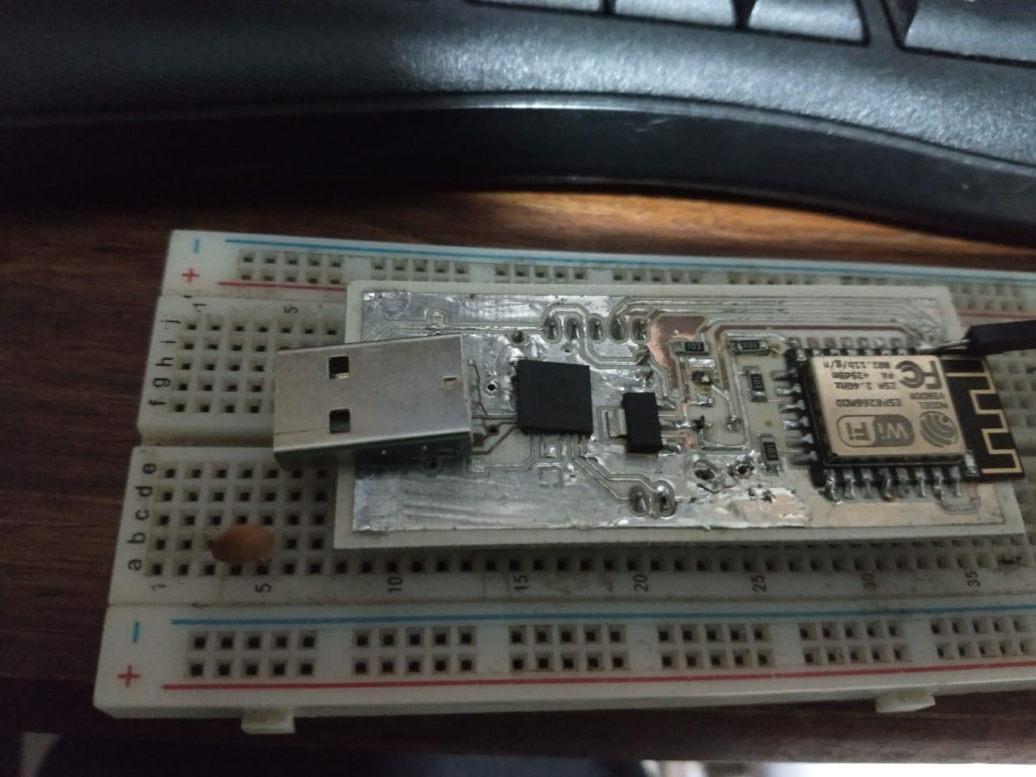

Fig. 3.8b -Prototipo

Ensayos

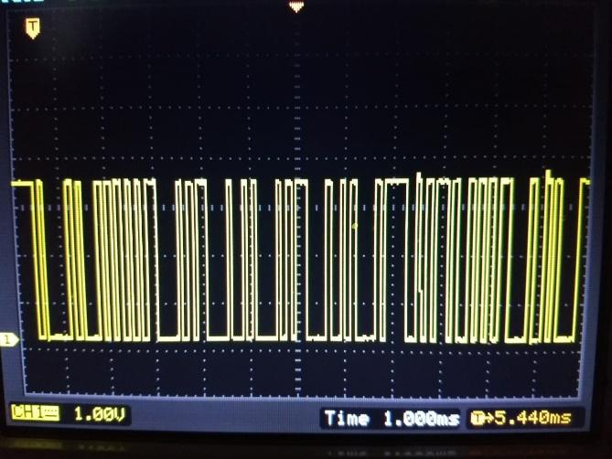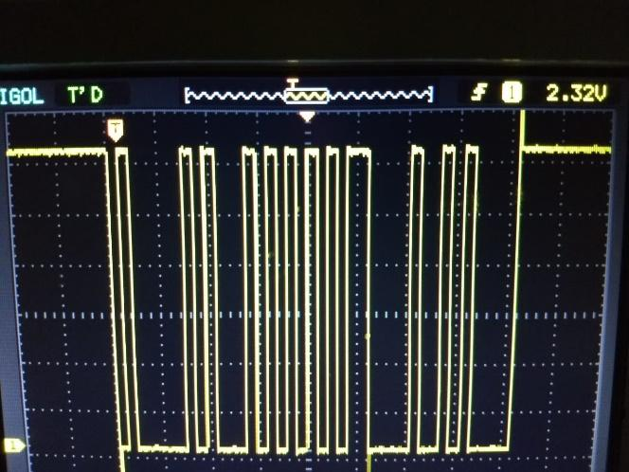

Fig. 3.8c - Ensayos

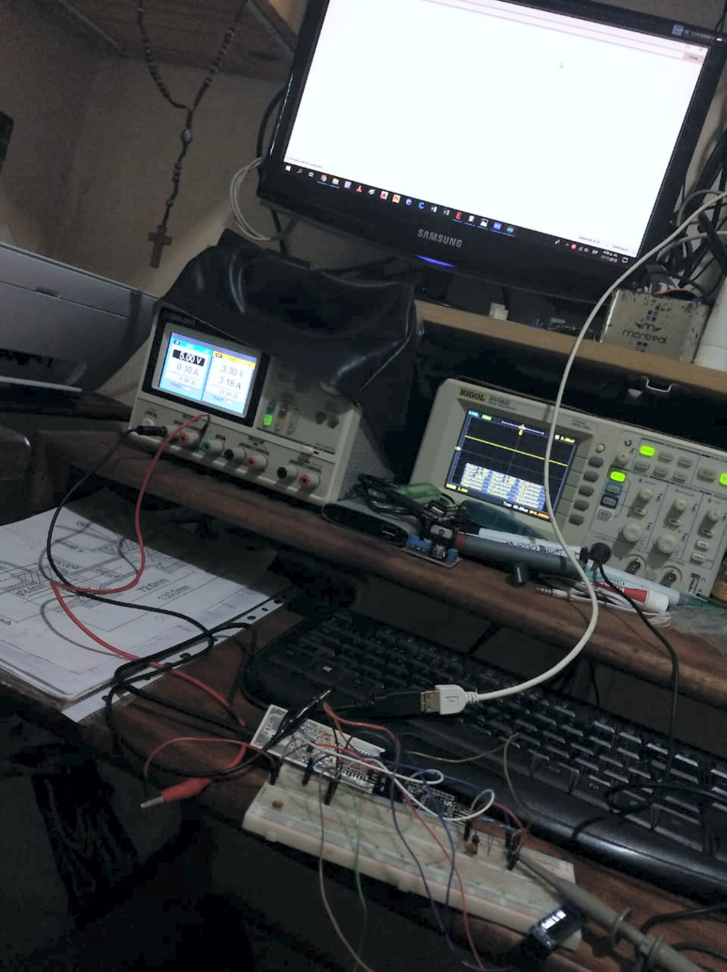

Fig. 3.8d – Lugar de Trabajo

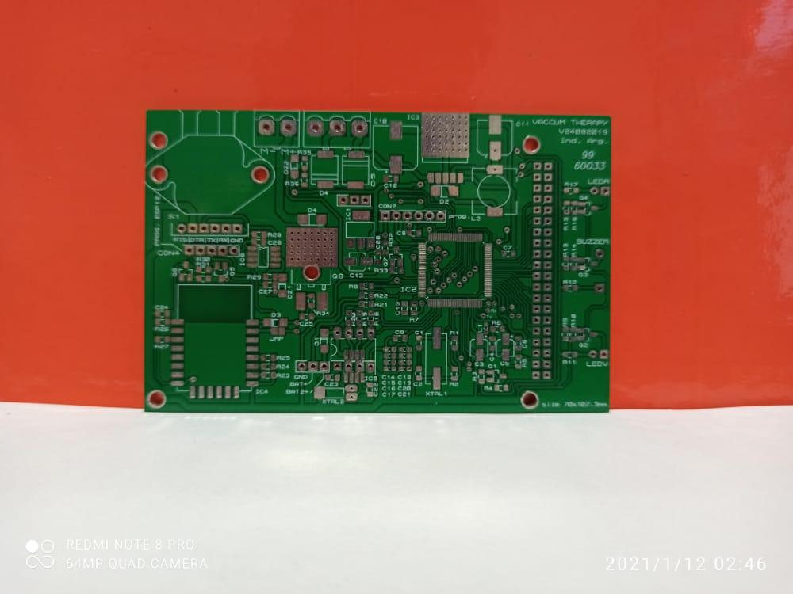

Fig. 3.8f – Placa Principal

## **3.9.- Diseño - construccion de Gabinete.**

Las dimensiones del Gabinete fueron adecuadas al tamaño de la placa y de los componentes.

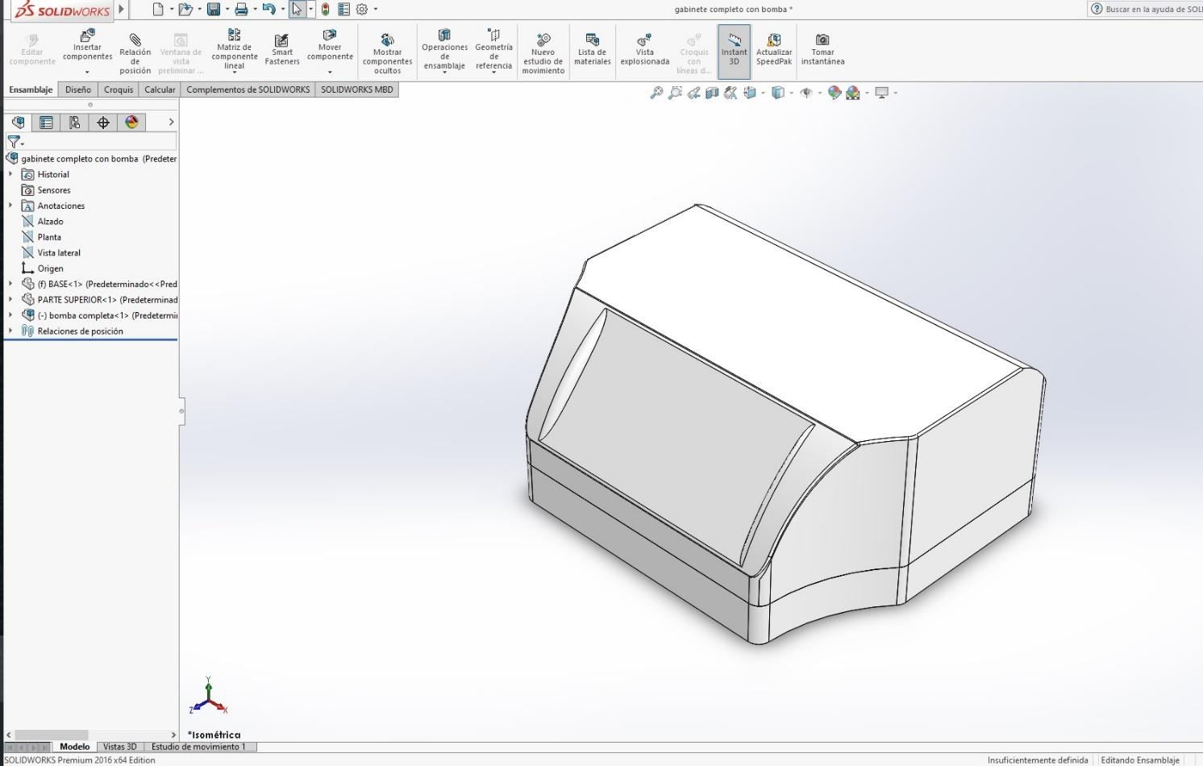

Fig. 3.9 – Gabinete

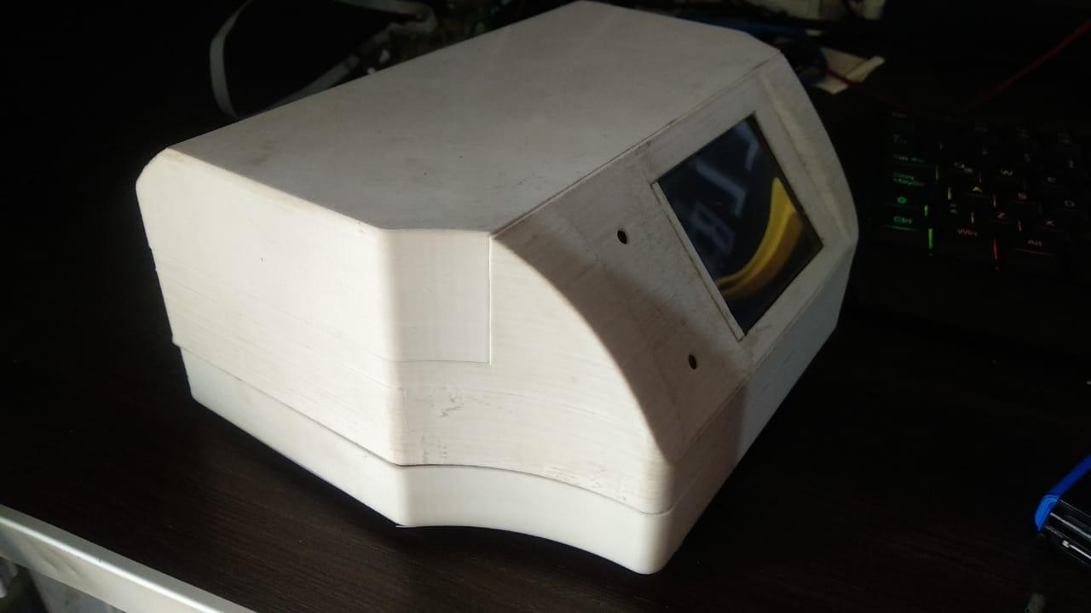

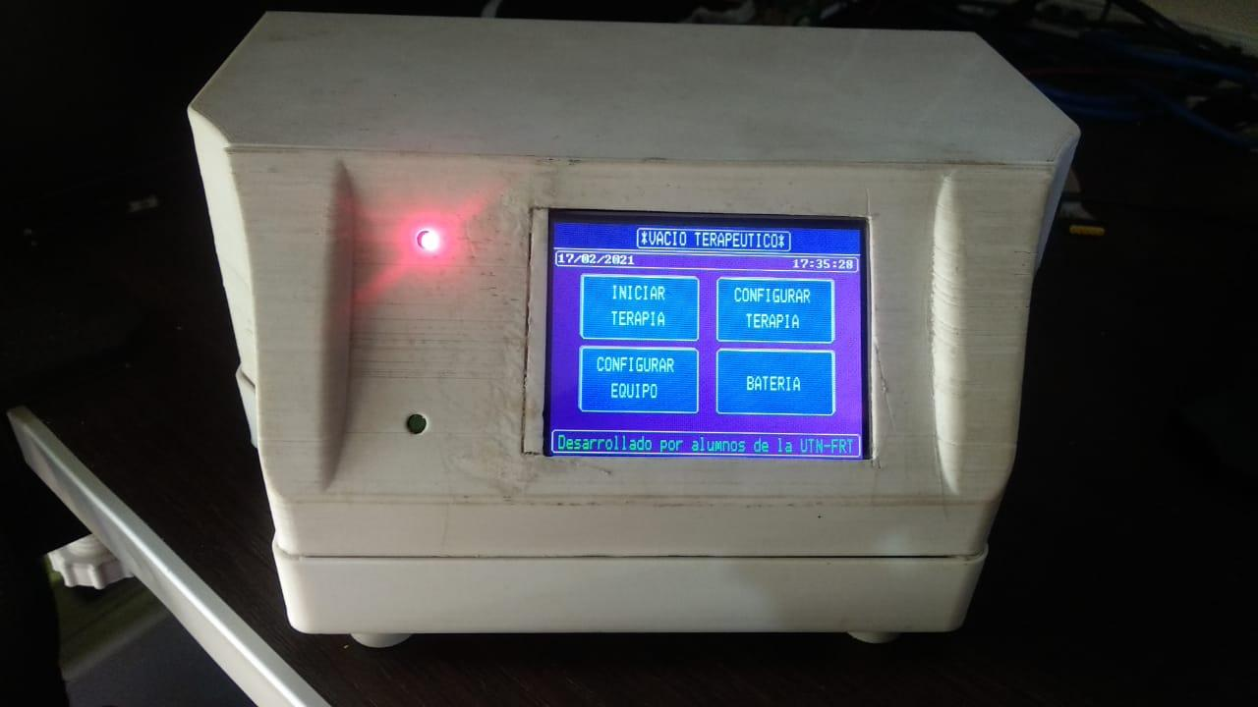

Fig. 3.9d – Gabinete

# **Capítulo 4: Desarrollo de Firmware**

## **4.1.- Diagrama de flujo del sistema informático desarrollado**

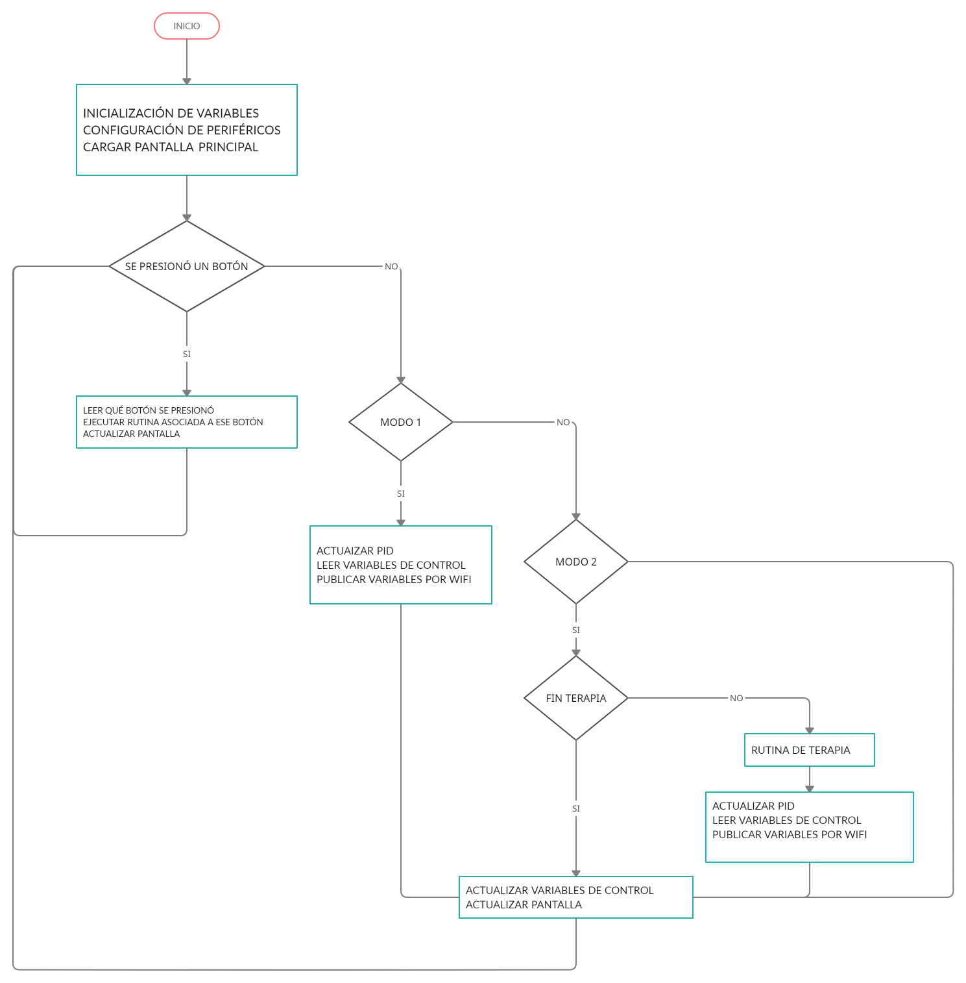

## **4.2.- Detalle de prototipos de funciones usadas a nivel de firmware**

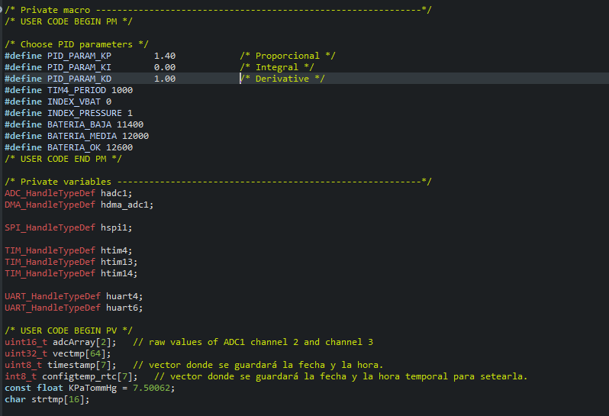

Fig. 4.2a – declaraciones de variables globales

## 

Fig. 4.2a – prototipos de funciones

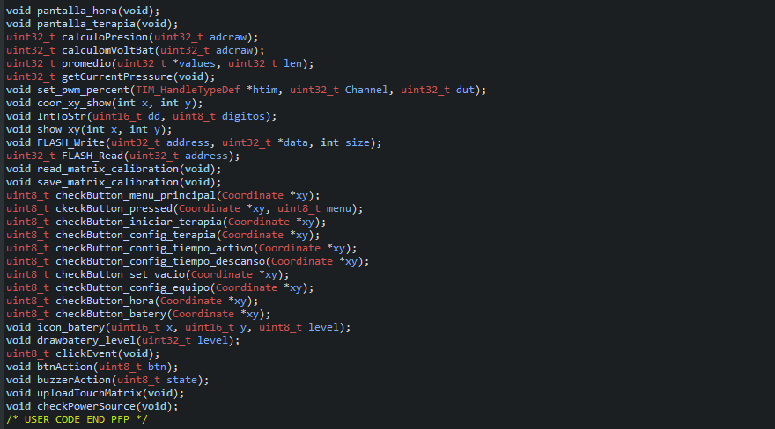

Fig. 4.2b – prototipos de funciones

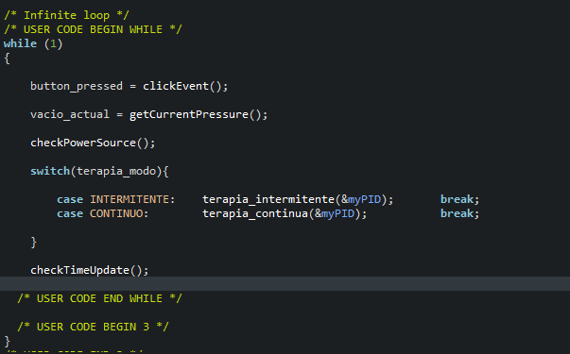

Fig. 4.2c – bucle while

Como buena práctica para este proyecto y otros, se ha desarrollado el código de los periféricos más relevante de forma externa como librerías para que la programación sea más limpia y mantenible en el tiempo.

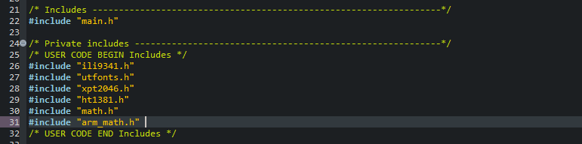

Fig. 4.2d – includes de drivers usados

## **4.3.- Entorno de programación utilizado.**

## STM32Cube IDE

STM32CubeIDE es una plataforma de desarrollo C / C ++ avanzada con configuración de periféricos, generación de código, compilación de código y funciones de depuración para microcontroladores y microprocesadores STM32. Se basa en el marco Eclipse® / CDT y la cadena de herramientas GCC para el desarrollo y GDB para la depuración. Permite la integración de los cientos de complementos existentes que completan las características del Eclipse® IDE.

STM32CubeIDE integra la configuración de STM32 y las funciones de creación de proyectos de STM32CubeMX para ofrecer una experiencia de herramienta todo en uno y ahorrar tiempo de instalación y desarrollo. Después de la selección de una MCU o MPU STM32 vacía, o un microcontrolador o microprocesador preconfigurado a partir de la selección de una placa o la selección de un ejemplo, se crea el proyecto y se genera el código de inicialización. En cualquier momento durante el desarrollo, el usuario puede volver a la inicialización y configuración de los periféricos o middleware y regenerar el código de inicialización sin impacto en el código de usuario.

STM32CubeIDE incluye analizadores de compilación y pila que brindan al usuario información útil sobre el estado del proyecto y los requisitos de memoria.

STM32CubeIDE también incluye funciones de depuración estándar y avanzadas que incluyen vistas de registros del núcleo de la CPU, memorias y registros periféricos, así como vigilancia variable en vivo, interfaz de visor de cables en serie o analizador de fallas.

# **Capítulo 5: Utilización de Software adicional**

## **5.1.- Altium 16**

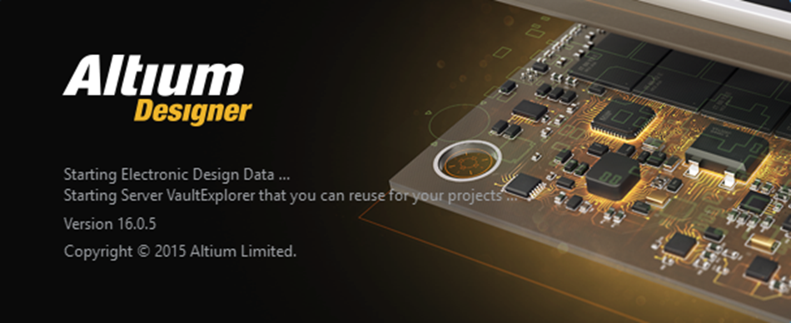

Altium es conocido por su excelencia en el diseño asistido por ordenador de la placa de circuito impreso (PCB) nativa. Mediante la incorporación de todas las herramientas que los ingenieros y diseñadores de PCB necesitan en una interfaz de usuario única y libre de estrés, Altium Designer aumenta dramáticamente los éxitos de diseño y reduce los tiempos de diseño en general. Desde el concepto hasta el diseño de PCB, el modelado 3D y la generación de resultados para la fabricación final, Altium Designer proporciona un flujo de trabajo eficiente y potente para diseñadores de electrónica a nivel de tablero.

## **5.1.2- SOLIDWORKS 2016**

## 

Las soluciones de SOLIDWORKS cubren todos los aspectos del proceso de desarrollo de productos con un flujo de trabajo integrado a la perfección, que incluye las etapas de diseño, validación, diseño sostenible, comunicación y gestión de datos. Los diseñadores y los ingenieros pueden abarcar fácilmente varias disciplinas, lo que acorta el ciclo de diseño, aumenta la productividad

**5.1.3- ThingSpeak (Nube)**



Esta nube desarrollada por la empresa MathWorks (dueños de MatLab) es una API abierta para el Internet de las Cosas que permite recopilar, almacenar, analizar, visualizar y actuar sobre la información recogida en sensores y dispositivos como aplicaciones web y móviles, redes sociales como Twitter, soluciones de mensajería, *hardware* de código abierto como Raspberry Pi o BeagleBone, en el caso de este proyecto con ST microelectronics, o con lenguajes de cálculo computacional como MATLAB. ThingSpeak es una API conocida entre los desarrolladores y dispone ya de una gran comunidad.

La API de ThingSpeak siempre trabaja con datos, esa es su gran especialidad. También funciona siempre con canales, los cuales contienen los campos de datos, ubicación y estado. Para empezar a trabajar con esta interfaz es necesario crear un canal, donde se recopiló la información de dispositivos y aplicaciones, datos que posteriormente se pueden analizar y visualizar en gráficos.

|  |
| --- |

# **Capítulo 6: Resultados (comparación de la propuesta y lo realizado)**

**6.1.- Análisis de los resultados individuales y generales según la Integración de partes y funcionamiento integral.**

El proyecto fue construido y evaluado a partir de la prueba y ensayo de sus módulos individuales. En primer lugar, se desarrolló el programa del microcontrolador, el cual se empezó por el PID para controlar la bomba de vacío, luego se realizó un desarrollo más extenso, donde se vio involucrado todo el desarrollo con el sistema IOT, para el manejo en forma remota.

Ya realizado todo el programa, se procede a las pruebas de cada etapa del mismo, así al final, probarlo en forma continua o intermitente.

Una vez que las pruebas fueron satisfactorias se llevó a cabo el ensamble de las partes.

## **6.2.- Análisis del alcance de los objetivos del proyecto.**

Para ser breve, el objetivo de este proyecto, es realizar un equipo que pueda estar al alcance de todas aquellas personas que lo requieran, ¿qué quiere decir? Es un equipo que compite en el mercado con marcas conocidas, cumpliendo la misma función, pero de una manera remota y controlada, con el fin de satisfacer el objetivo del tratamiento VAC.

## **6.3.- Análisis de cuestiones no previstas pero que surgen como beneficio adicional del proyecto.**

Durante el desarrollo del programa, se tuvo complicaciones en la programación del PID requerido y necesario para el control de la bomba, ya que no cortaba con precisión durante la terapia o bien, cortaba fuera de los límites, se trabajó en ello hasta poder concluir con su desarrollo, otro fue la búsqueda y uso de los sensores de presión, que no se conseguían en nuestro país, sino, traerlos desde el exterior, nos pusimos en búsqueda y logramos conseguir uno, el cual se puede encontrar en cantidad, cumpliendo el objetivo del sensado.

## **6.4.- Ventajas/desventajas del diseño y construcción del dispositivo.**

Ventajas:

La realización de este equipo, tanto pcb como diseño 3D no llevaron muchas complicaciones, ya que los programas encargados para cada área son específicos para el completo desarrollo de los mismos,

Desventajas:

Este proyecto está desarrollado para trabajar en forma remota con un servidor web con el fin de ser monitoreado, la mayoría de los servidores web son pago, de los cuales se realizó una página de control gratuita con el fin de cumplir con el objetivo previsto.

## **6.5.- Análisis de Factibilidad de producción y comercialización.**

Es muy factible su producción debido a que su gabinete está diseñado para ser impreso por cualquier impresora 3D.

En cuanto a la electrónica también es factible puesto que se necesita solo realizar una placa maestra que es la encargada del control de todo el proceso.

## **6.6.-Influencia entre el medio ambiente y la sociedad.**

La Importancia del presente proyecto es la creación de un equipo electrónico para contribuir con la terapia de presión negativa VAC, sobre aquellos pacientes que presentan una importante herida y que requiera de una terapia de CURACIÓN especial.

El desarrollo físico del mismo está realizado con materiales biodegradables los cuales no presentan contaminación al paciente y a quienes lo trabajen, con el objetivo de poder llegar a todos los que lo necesitan y poder trabajar con el sistema remoto para evitar la menor presencia posible del personal médico.

# **BIBLIOGRAFÍA**

* <http://www.altium.com/altium-designer/overview>
* <https://www.youtube.com/watch?v=_lcpnKuWzt4>
* <https://www.youtube.com/watch?v=eacL0myDFws>
* <https://www.st.com/content/st_com/en.html>
* <https://developer.arm.com/ip-products/processors/cortex-m/cortex-m4>
* <https://thingspeak.com>
* <https://www.solidworks.com/es>
* https://www.espressif.com/

# **CONCLUSIÓN**

Se ha realizado un proyecto el cual se estuvo estudiando con tiempo, este proyecto enfocado en el ambiente de la medicina, se trató de desarrollar de la manera más simple, pero con tal precisión para poder cumplir con su objetivo y competir en el mercado, como se mencionó en reiteradas ocasiones, lo que se buscó es que este equipo llegue a manos de personas que lo necesiten, de una forma más económica, pero cumpliendo con su cometido.

Como se informó, realizado con materiales biodegradables, con materiales que se pueden conseguir, es un equipo que puede trabajar mediante una página web para el desarrollo de la terapia, ya sea supervisada por un médico o por alguien a cargo, el mismo cuenta con funciones de modo CONTINUO o bien de un modo, INTERMITENTE, siendo así con el objetivo del desarrollo de la terapia en cuestión.

# **ANEXO:**

# **Hojas Técnicas de elementos utilizados.**